AVISO: Las tareas son trabajo individual y no deben ser compartidas con otros compañer@s. Si se detecta o se sospecha que una tarea es copia total o parcial de otra, serán anuladas las 2 tareas, independientemente de quién realizara la versión original. La nota de ambas tareas será de 0 puntos

En los apartados en los que es necesario entregar las capturas de pantalla, éstas deben tener como fondo de pantalla la plataforma de fpadistancia con tu usuario mostrando claramente la foto de tu perfil. Aquellos apartados/subapartados que no cumplan esta condición no serán corregidos. Por ejemplo:

Actividad 1: EN NETBEANS

En el proyecto Java "Deposito" (ver por favor .zip anexado), hay definida una Clase llamada CCuenta, que tiene una serie de atributos y métodos. El proyecto cuenta asimismo con una Clase Main, donde se hace uso de la clase descrita.
Basándonos en ese proyecto, vamos a realizar las siguientes actividades.
DOCUMENTA TODO TU TRABAJO CON LAS EXPLICACIONES Y CAPTURAS DE PANTALLA QUE DEMUESTREN QUE HAS REALIZADO CADA TAREA CORRECTAMENTE.
1. REFACTORIZACIÓN
- Las clases deberán formar parte del paquete cuentas.
- Cambiar el nombre de la variable "miCuenta" por "cuenta1".
- Introducir el método operativa_cuenta, que englobe las sentencias de la clase Main que operan con el objeto cuenta1.
- Encapsular los atributos de la clase CCuenta.
- Añadir un nuevo parámetro al método operativa_cuenta, de nombre cantidad y de tipo float.
Para hacer las refactorizaciones hay que pinchar en el paquete/variable y cambiarlo. Para crear el método operativa_cuenta hay que meterle los parámetros cuenta, cantidadARetirar y cantidadAIngresar, posteriormente el parametro cantidad. Para encapsular Ccuenta, hay que tener los atributos privados y los metodos publicos getters y setter para poder seguir accediendo.
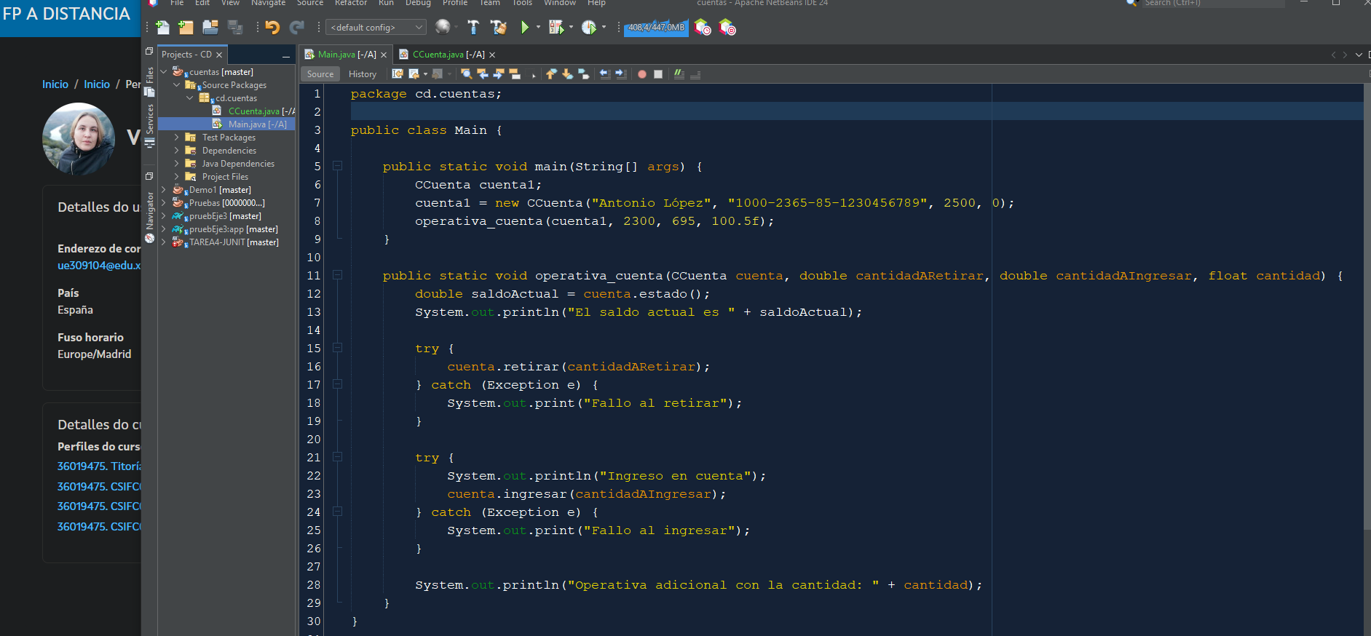
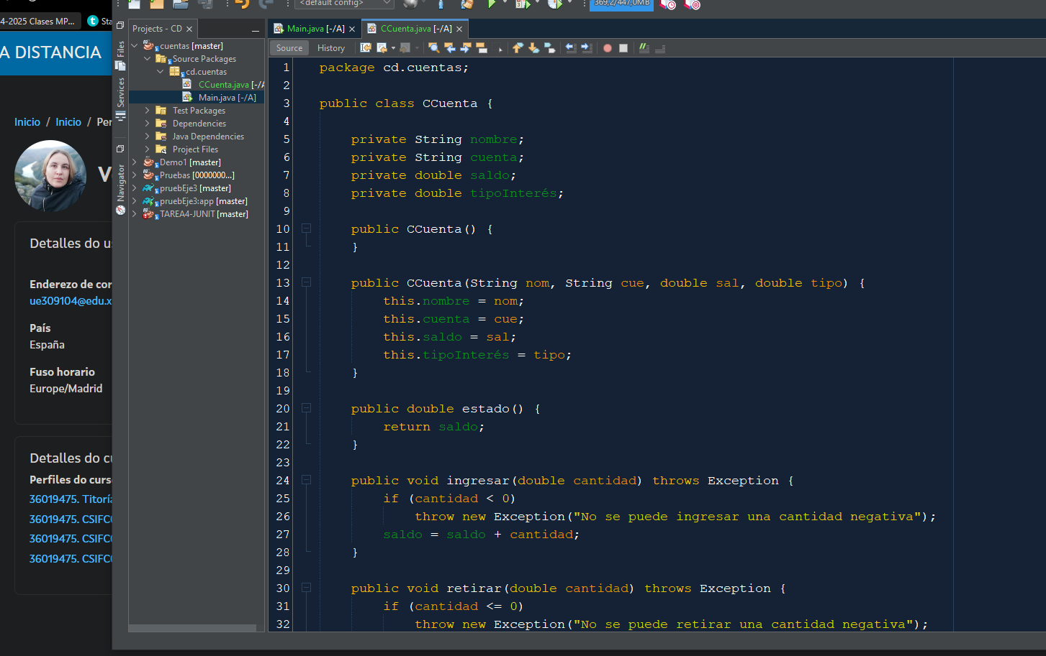
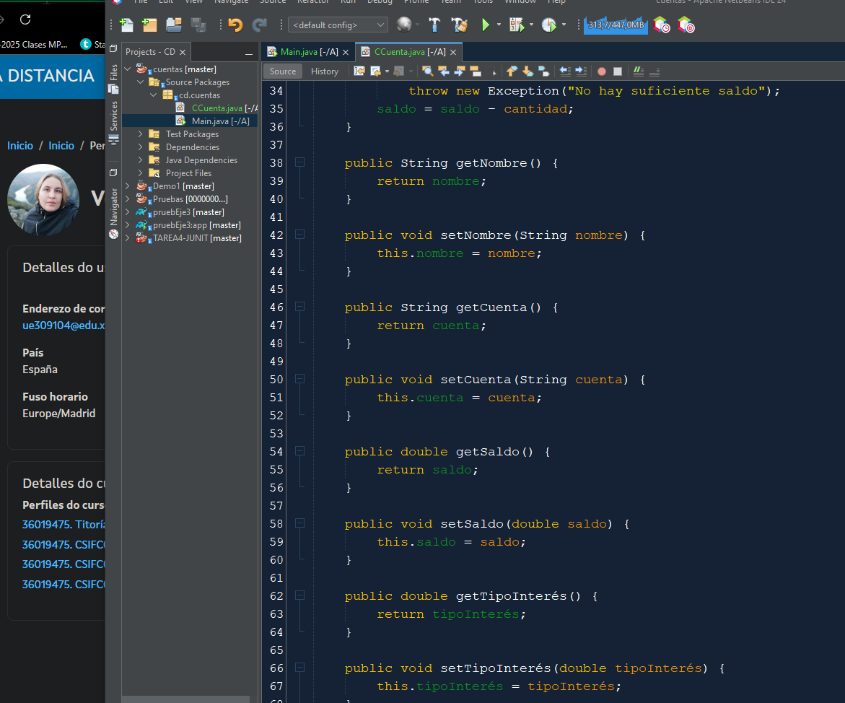
2. GIT
- Configurar GIT para el proyecto. Crear un repositorio público en GitHub.
- 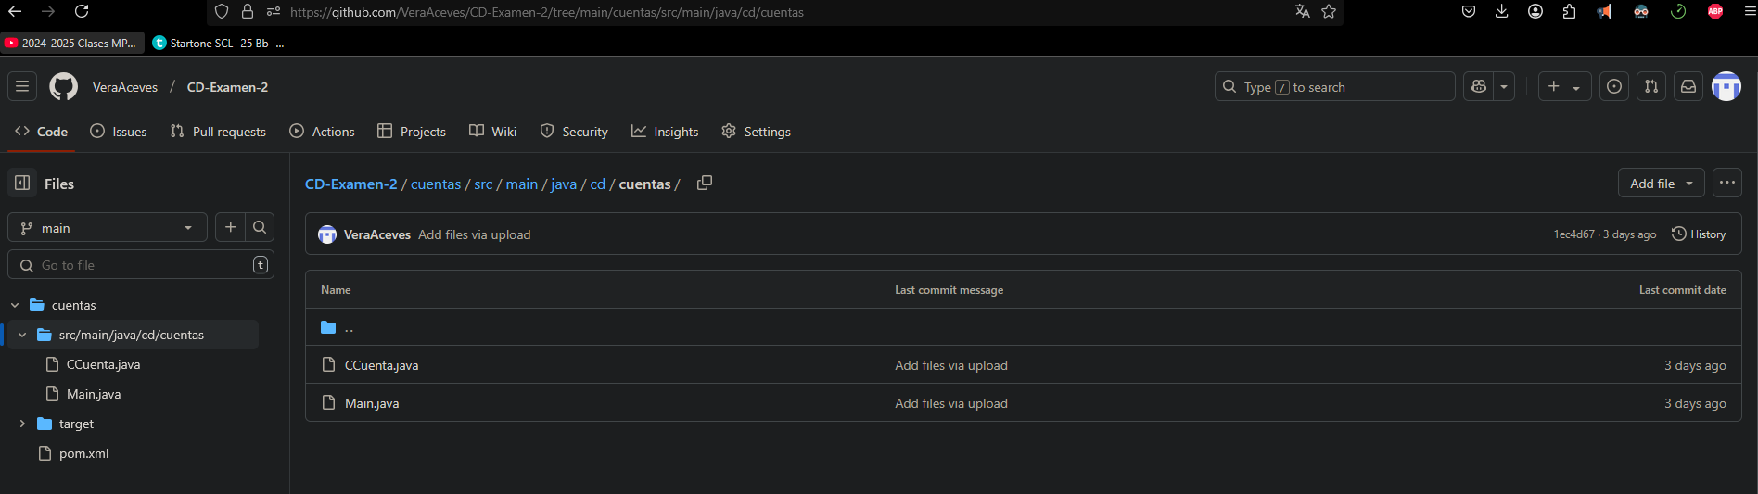
- Realizar, al menos, una operación commit. Comentando el resultado de la ejecución.
- Mostrar el historial de versiones para el proyecto mediante un comando desde consola.
- 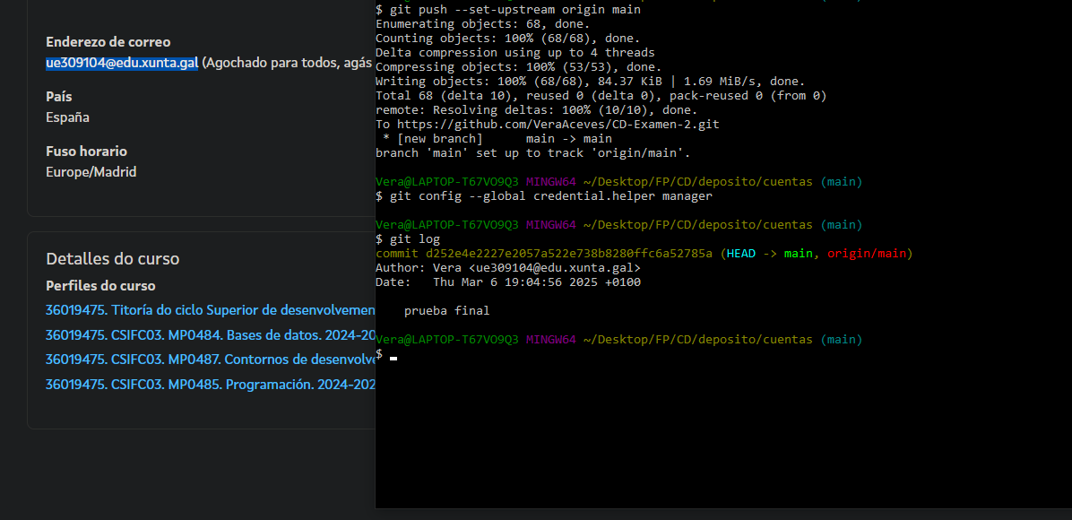
3. JAVADOC
- Insertar comentarios JavaDoc en la clase Ccuenta.
- 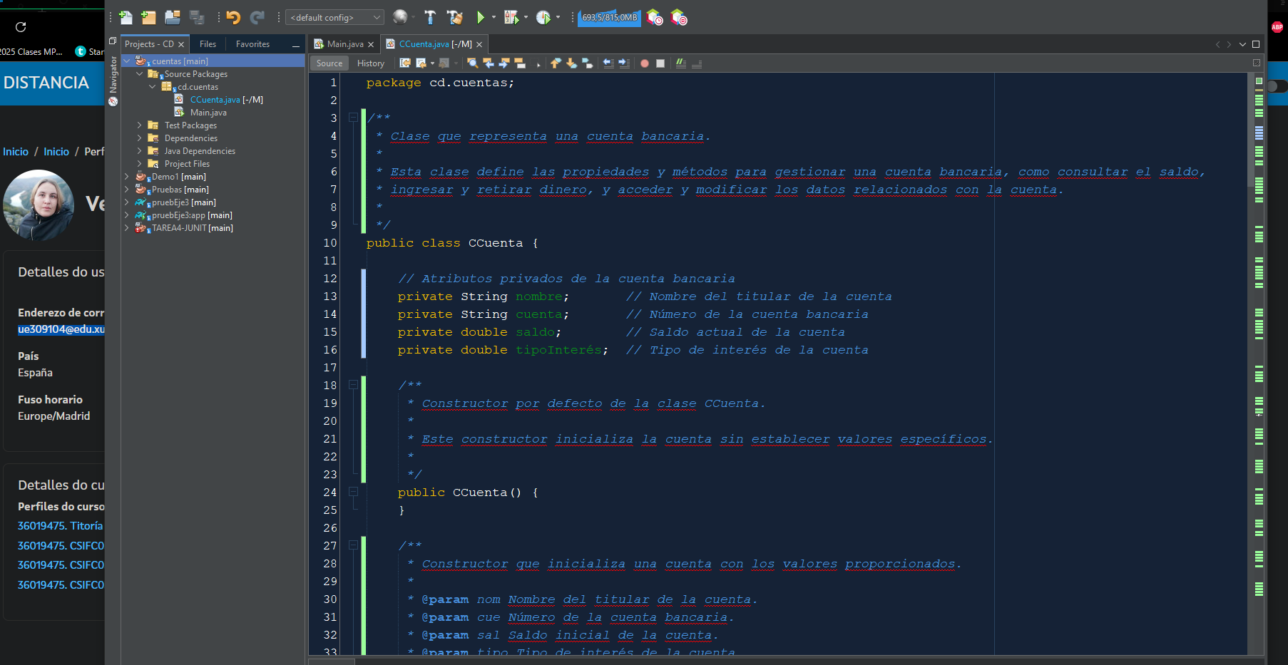
- Generar documentación JavaDoc para todo el proyecto y comprueba que abarca todos los métodos y atributos de la clase Ccuenta.

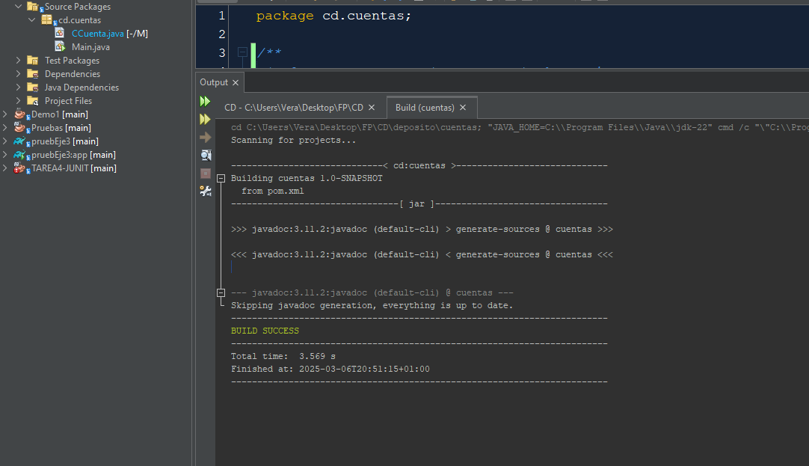

Actividad 2: EN ECLIPSE

En el proyecto Java "Deposito" (ver por favor .zip anexado), hay definida una Clase llamada CCuenta, que tiene una serie de atributos y métodos. El proyecto cuenta asimismo con una Clase Main, donde se hace uso de la clase descrita.
Basándonos en ese proyecto, vamos a realizar las siguientes actividades.
1. REFACTORIZACIÓN
- Las clases deberán formar parte del paquete cuentas.
- Cambiar el nombre de la variable "miCuenta" por "cuenta1".
- Introducir el método operativa_cuenta, que englobe las sentencias de la clase Main que operan con el objeto cuenta1.
- Encapsular los atributos de la clase CCuenta.
- Añadir un nuevo parámetro al método operativa_cuenta, de nombre cantidad y de tipo float.

2. GIT
- Configurar GIT para el proyecto. Crear un repositorio público en GitHub.
- Realizar, al menos, una operación commit. Comentando el resultado de la ejecución.
- Mostrar el historial de versiones para el proyecto mediante un comando desde consola.

3. JAVADOC
- Insertar comentarios JavaDoc en la clase CCuenta.
- Generar documentación JavaDoc para todo el proyecto y comprueba que abarca todos los métodos y atributos de la clase CCuenta.
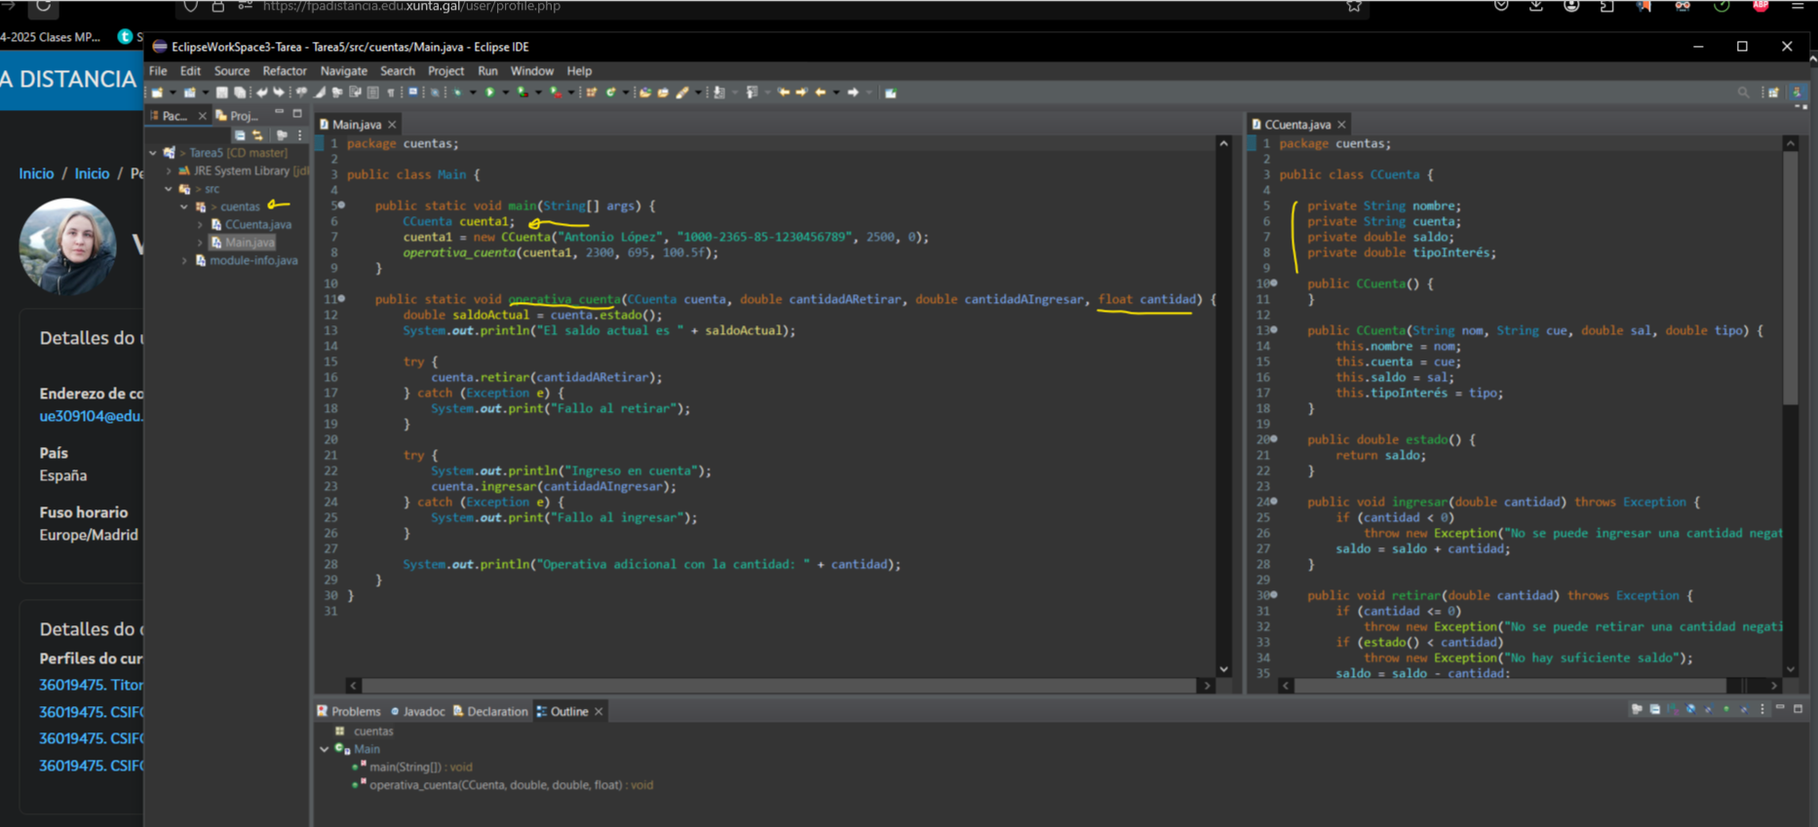
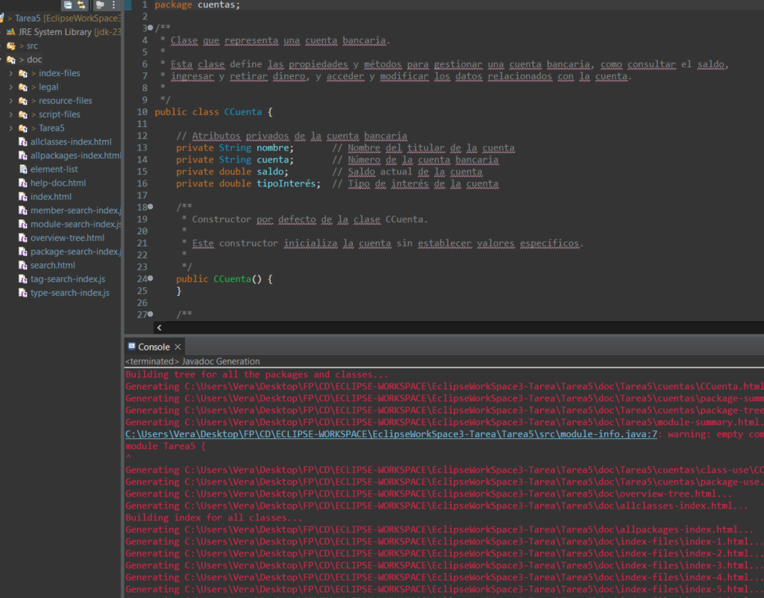

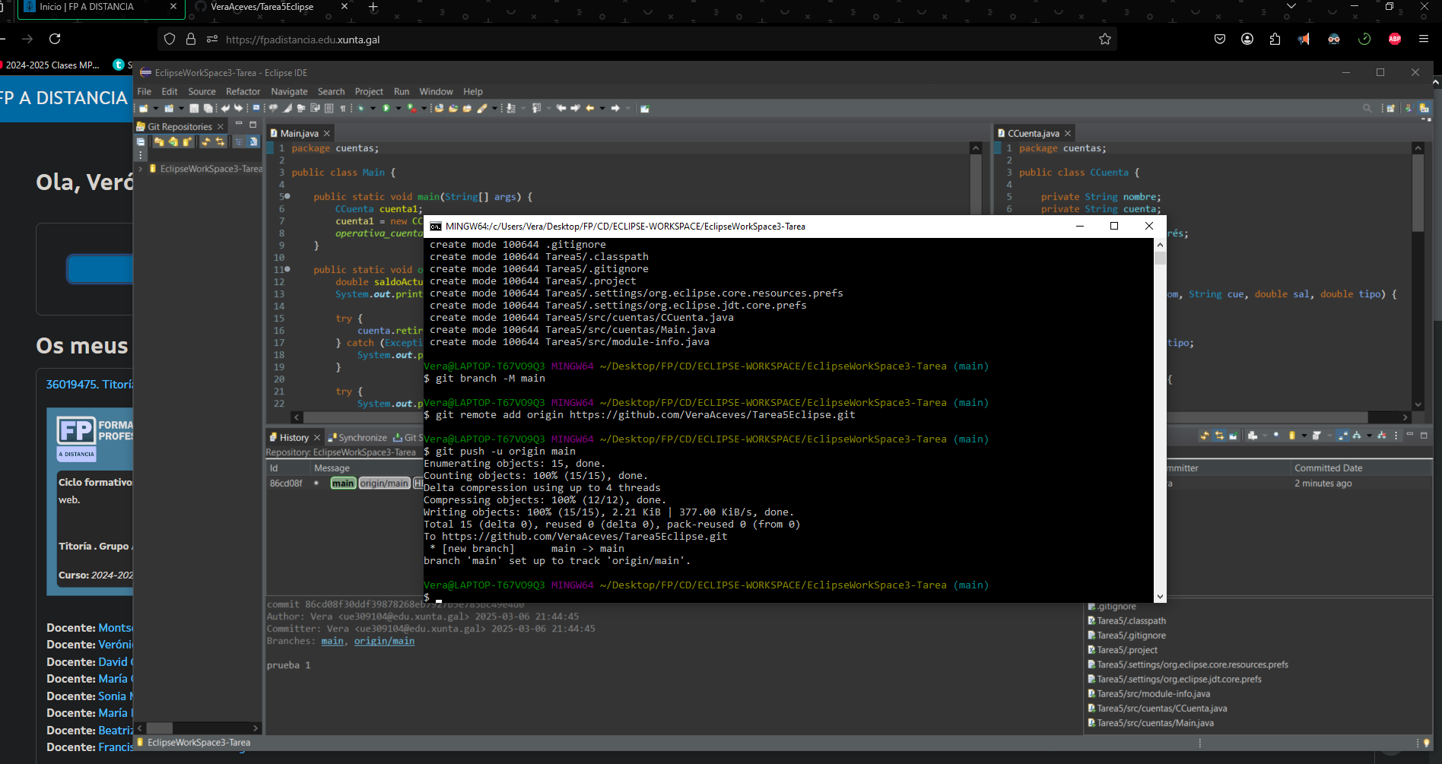
Los criterios de puntuación, para cada apartado (5 puntos por apartado repartidos de forma proporcional) serán los siguientes:
- Cambia el nombre de la variable "miCuenta" por "cuenta1". = 1 punto.
- Introduce el método operativa_cuenta, que englobe las sentencias de la clase Main que operan con el objeto cuenta1. = 1 punto.
- Encapsula los cuatro atributos de la clase CCuenta. = 1 punto.
- Añadir un nuevo parámetro al método operativa_cuenta, de nombre cantidad y de tipo float. = 1 punto.
- Configurar GIT para el proyecto. Crear un repositorio público en GitHub.= 1 punto.
- Realiza, al menos, una operación commit, comentando el resultado de la ejecución. = 1 punto.
- Mostrar el historial de versiones para el proyecto mediante un comando desde consola.= 1 punto.
- Inserta comentarios Javadoc en la clase Ccuenta. = 1 punto.
- Genera documentación Javadoc para todo el proyecto. = 1 punto.
- Comprueba que la documentación generada por Javadoc, abarca todos los métodos y atributos de la clase Ccuenta. = 1 punto.

///////////////////////////////////////////////////////////////////////////XXXXX////////////////////////////////////////////////////////////////////

COMENTARIO SOBRE LA TAREA

ME DOY CUENTA DE QUE EL TRABAJO ESTÁ POBREMENTE EXPLICADO Y, AUNQUE CREO QUE HE APRENDIDO LA PARTE FUNDAMENTAL DE LA TAREA, SOY CONSCIENTE DE QUE LA ENTREGA NO ES MUY BUENA.
POR LAS RAZONES QUE YA LE HABÍA COMENTADO, ESTE TRIMESTRE SE ME HA QUEDADO COJO, ESPERO HACERLO MEJOR EL PRÓXIMO.
UNA DISCULPA Y UN SALUDO.
VERÓNICA ACEVES

